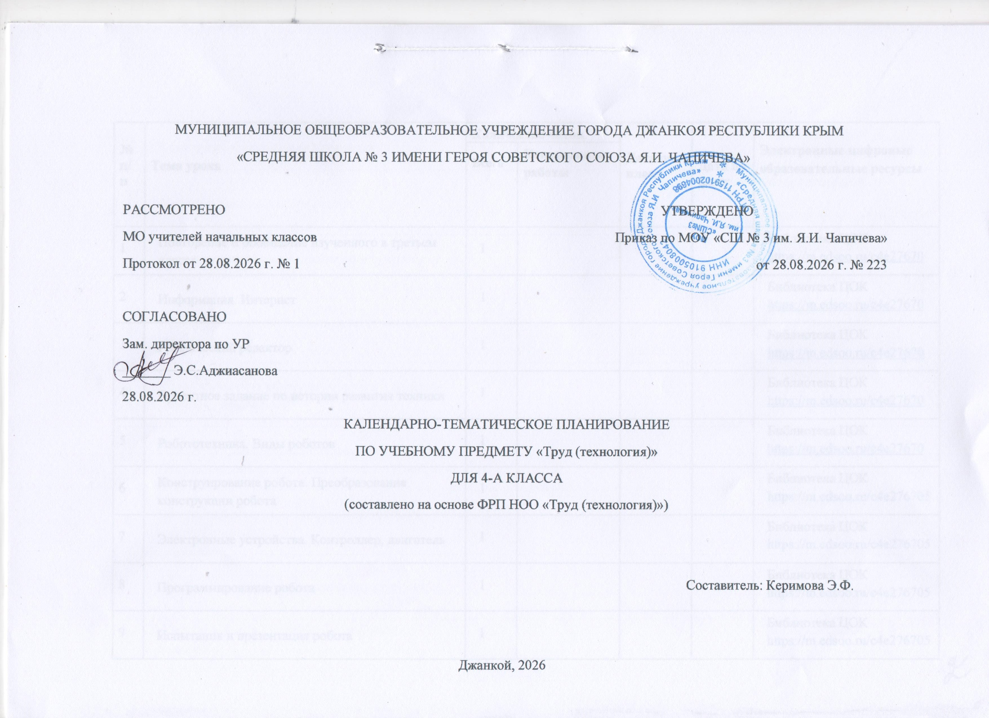
 |  | Всего | Контрольные работы
1 | Повторение и обобщение изученного в третьем классе | 1 |  |  |  | Библиотека ЦОК https://m.edsoo.ru/c4e27670
2 | Информация. Интернет | 1 |  |  |  | Библиотека ЦОК https://m.edsoo.ru/c4e27670
3 | Графический редактор | 1 |  |  |  | Библиотека ЦОК https://m.edsoo.ru/c4e27670
4 | Проектное задание по истории развития техники | 1 |  |  |  | Библиотека ЦОК https://m.edsoo.ru/c4e27670
5 | Робототехника. Виды роботов | 1 |  |  |  | Библиотека ЦОК https://m.edsoo.ru/c4e27670
6 | Конструирование робота. Преобразование конструкции робота | 1 |  |  |  | Библиотека ЦОК https://m.edsoo.ru/c4e276705
7 | Электронные устройства. Контроллер, двигатель | 1 |  |  |  | Библиотека ЦОК https://m.edsoo.ru/c4e276705
8 | Программирование робота | 1 |  |  |  | Библиотека ЦОК https://m.edsoo.ru/c4e276705
9 | Испытания и презентация робота | 1 |  |  |  | Библиотека ЦОК https://m.edsoo.ru/c4e276705
10 | Конструирование сложной открытки | 1 |  |  |  | Библиотека ЦОК https://m.edsoo.ru/c4e276705
11 | Конструирование папки-футляра | 1 |  |  |  | Библиотека ЦОК  https://m.edsoo.ru/c4e276707
12 | Конструирование альбома (например, альбом класса) | 1 |  |  |  | Библиотека ЦОК  https://m.edsoo.ru/c4e276707
13 | Конструирование объемного изделия военной тематики | 1 |  |  |  | Библиотека ЦОК  https://m.edsoo.ru/c4e276707
14 | Конструирование объемного изделия – подарок женщине, девочке. | 1 |  |  |  | Библиотека ЦОК  https://m.edsoo.ru/c4e276709
15 | Изменение форм деталей объемных изделий. Изменение размеров деталей развертки (упаковки) | 1 |  |  |  | Библиотека ЦОК  https://m.edsoo.ru/c4e276709
16 | Построение развертки с помощью линейки и циркуля (пирамида) | 1 |  |  |  | Библиотека ЦОК  https://m.edsoo.ru/c4e276709
17 | Развертка многогранной пирамиды циркулем | 1 |  |  |  | Библиотека ЦОК  https://m.edsoo.ru/c4e276709
18 | Декор интерьера. Художественная техника декупаж | 1 |  |  |  | Библиотека ЦОК  https://m.edsoo.ru/c4e276709
19 | Природные мотивы в декоре интерьера | 1 |  |  |  | Библиотека ЦОК  https://m.edsoo.ru/c4e276700
20 | Конструирование и моделирование изделий из различных материалов. Подвижное соединение деталей на проволоку (толстую нитку) | 1 |  |  |  | Библиотека ЦОК  https://m.edsoo.ru/c4e276700
21 | Полимеры. Виды полимерных материалов, их свойства | 1 |  |  |  | Библиотека ЦОК  https://m.edsoo.ru/c4e276700
22 | Технология обработки полимерных материалов (на выбор, например) | 1 |  |  |  | Библиотека ЦОК  https://m.edsoo.ru/c4e276700
23 | Конструирование сложных форм из пластиковых трубочек | 1 |  |  |  | Библиотека ЦОК  https://m.edsoo.ru/c4e276700
24 | Конструирование объемных геометрических конструкций из разных материалов | 1 |  |  |  | Библиотека ЦОК  https://m.edsoo.ru/c4e276700
25 | Синтетические ткани. Их свойства | 1 |  |  |  | Библиотека ЦОК  https://m.edsoo.ru/c4e276700
26 | Мода, одежда и ткани разных времен. Ткани натурального и искусственного происхождения | 1 |  |  |  | Библиотека ЦОК  https://m.edsoo.ru/c4e276700
27 | Способ драпировки тканей. Исторический костюм | 1 |  |  |  | Библиотека ЦОК  https://m.edsoo.ru/c4e276700
28 | Одежда народов России. Составные части костюмов и платьев, их конструктивные и декоративные особенности | 1 |  |  |  | Библиотека ЦОК  https://m.edsoo.ru/c4e276700
29 | Строчка крестообразного стежка. Строчка петлеобразного стежка. Аксессуары в одежде | 1 |  |  |  | Библиотека ЦОК  https://m.edsoo.ru/c4e276700
30 | Строчка крестообразного стежка. Строчка петлеобразного стежка. Аксессуары в одежде | 1 |  |  |  | Библиотека ЦОК  https://m.edsoo.ru/c4e276700
31 | Конструкция «пружина» из полос картона или металлических деталей наборов типа «Конструктор» | 1 |  |  |  | Библиотека ЦОК  https://m.edsoo.ru/c4e2767i9
32 | Качающиеся конструкции. | 1 |  |  |  | Библиотека ЦОК  https://m.edsoo.ru/c4e2767i9
33 | Тестирование. | 1 |  |  |  | Библиотека ЦОК  https://m.edsoo.ru/c4e2767i9
34 | Конструкции со сдвижной деталью | 1 |  |  |  | Библиотека ЦОК  https://m.edsoo.ru/c4e2767i9
ОБЩЕЕ КОЛИЧЕСТВО ЧАСОВ ПО ПРОГРАММЕ |  | 34

ЛИСТ КОРРЕКТИРОВКИ
КАЛЕНДАРНО-ТЕМАТИЧЕСКОГО ПЛАНИРОВАНИЯ 2026/2027 учебного года
Учитель Предмет « ____________________________________ »

четверть |  | По рабочей программе |  | Коррекция
Кол-во уроков по плану | Кол-во уроков  по факту | Дата | Тема занятия | Дата | Причина коррекции | Способ  коррекции

